Nom: EVALUATION D'ELECTRICITE
Domaine | Compétences | Critères de réussite
D 1.3 | Passer d'un langage à l'autre | Je sais passer d’une consigne écrite ou d’une photographie à un schéma.
D 4 | Mener une démarche scientifique | Je sais exploiter des résultats issus d'observations
D 4 | Mener une démarche scientifique | Je suis capable de mener un raisonnement logique simple sur les circuits électriques.

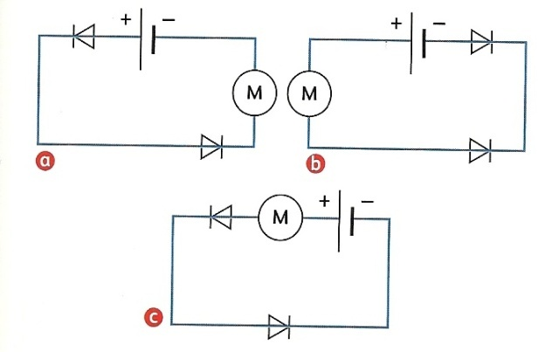
Exercice 1:
3
1
1- Dans quel(s) circuit(s), le moteur fonctionne-t-il ? Explique. 2- Dans le(s) autre(s) cas, pourquoi le moteur ne peut-il pas fonctionner ? Explique avec les diodes numérotées. 3- Reproduis le ou les schémas des circuits où le courant circule et représente le sens conventionnel du courant.
6
2
5
4

1-le moteur fonctionne dans le circuit 1 et 3
2- il ne peut pas fonctionner car la diode 3 est à l’envers
3-
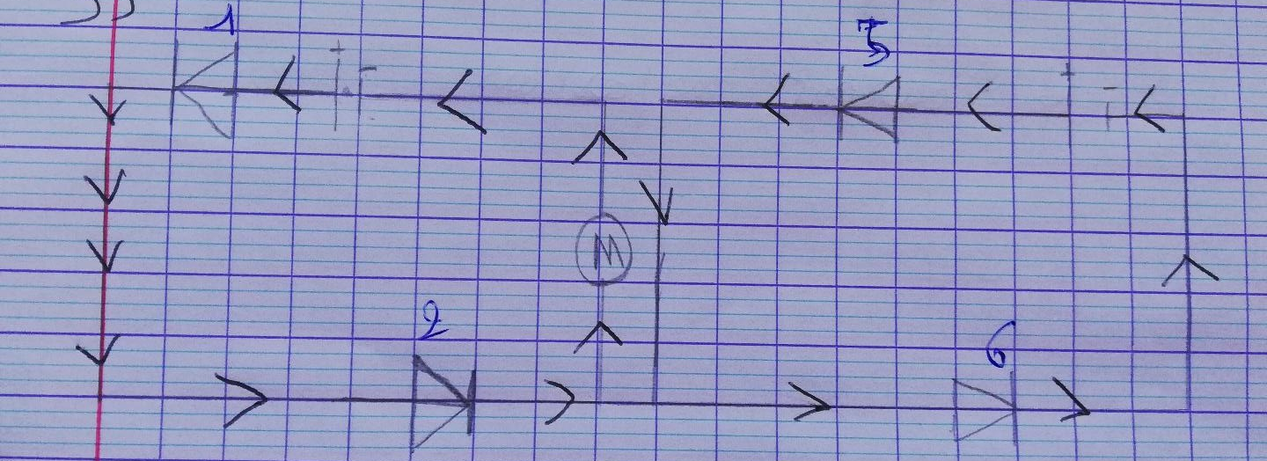
Exercice 2:
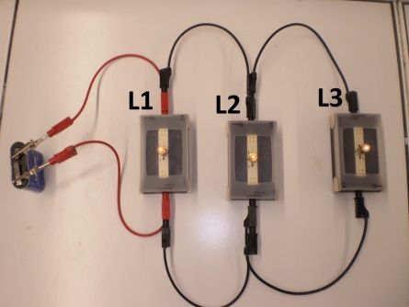
1- Fais le schéma du circuit photographié. 2- Combien de boucles comporte-t-il ? Dessine-les sur ton schéma avec des couleurs différentes. 3- Si la lampe L₁ grillait, les autres lampes brilleraient-elles encore ? Explique. 4- Ajoute sur ton schéma un interrupteur pour commander les trois lampes. 5- Indique le sens conventionnel du courant.

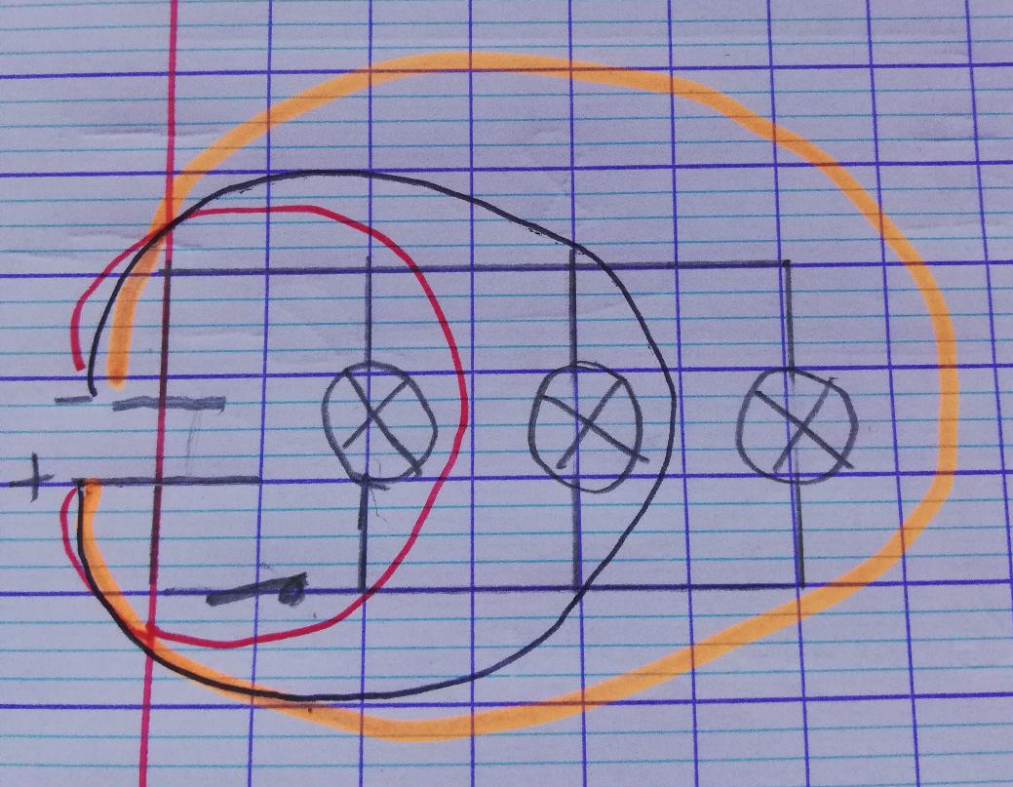
1-

2- il comporte 3 boucles
3- oui elles brilleront toujours, car c’est un circuit en dérivation et que chaque lampe a une boucle
4- voir schéma
5- voir schéma
Exercice 3:
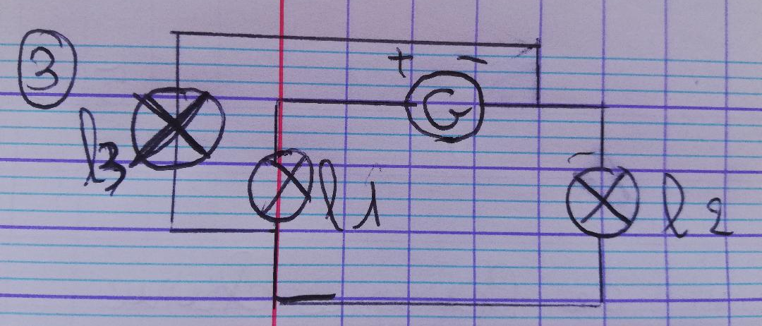
1- Fais le schéma d'un circuit comportant un générateur et deux lampes L₁ et L₂ en série. 2- Ajoute une lampe L₃ branché en dérivation sur la lampe L_{1.}

Exercice 4 :
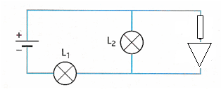
- Reproduis le schéma et écris le nom des dipôles à côté de chaque symbole.
- Dessine les boucles de courant.
- Les lampes L₁ et L₂ sont-elles branchées en boucle simple ou en dérivation ? Explique.
- D’autres dipôles sont associés en série, lesquelles ?
- Si la lampe L₂ grillait, les autres dipôles fonctionneraient-ils encore ? Explique.
- Si c'était la lampe L₁ qui grillait, qu'aurions-nous observé ? Explique.
1 et 2 – voir sur le schéma
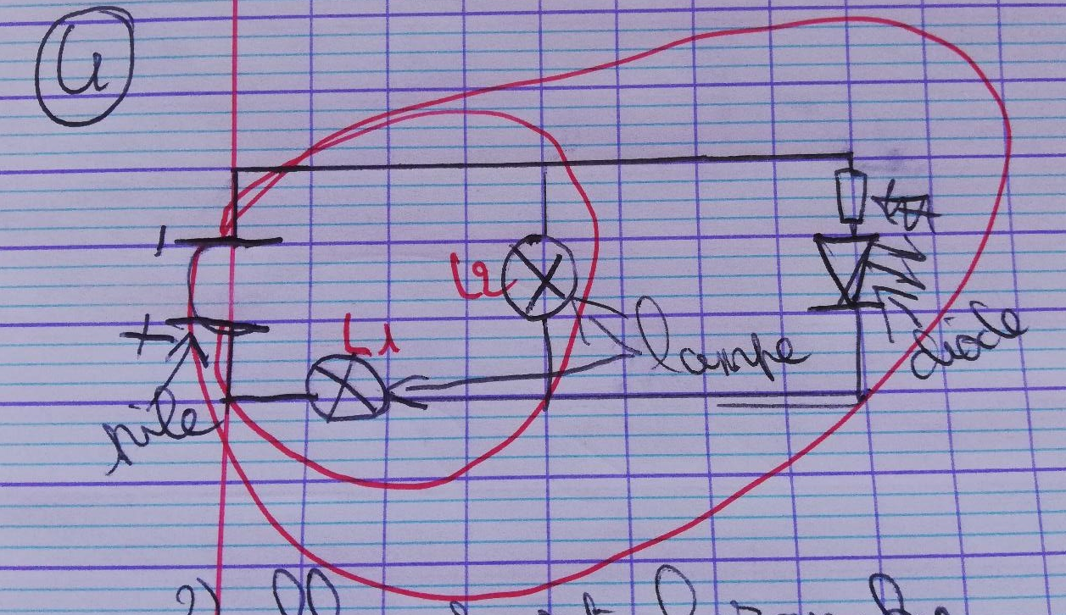

3- elles sont branchées en boucles simple
4- la diode et la résistance sont aussi branchés en série
5- la lampe l1 ne fonctionner pas mais la diode et la résistance fonctionneront
6-Le courant ne passerait plus

